Лабораторная работа №5
  - Модель эпидемии (SIR)
НВЕ МАНГЕ ХОСЕ ХЕРСОН МИКО. НКНбд-01-22
Содержание

Список иллюстраций

1 Цель работы
Построить модель SIR в xcos и OpenModelica.

2 Задание
- Реализовать модель SIR в в xcos;
- Реализовать модель SIR с помощью блока Modelica в в xcos;
- Реализовать модель SIR в OpenModelica;
- Реализовать модель SIR с учётом процесса рождения / гибели особей в xcos (в том числе и с использованием блока Modelica), а также в OpenModelica;
- Построить графики эпидемического порога при различных значениях параметров модели (в частности изменяя параметр $μ$);
- Сделать анализ полученных графиков в зависимости от выбранных значений параметров модели.

3 Выполнение лабораторной работы
Задача о распространении эпидемии описывается системой дифференциальных уравнений:
$$\left\{\begin{matrix}\dot{s}=−βs\left(t\right)i\left(t\right); \\ \dot{i}=βs\left(t\right)i\left(t\right)−νi\left(t\right); \\ \dot{r}=νi\left(t\right),\end{matrix}\right.$$
где $β$ – скорость заражения, $ν$ – скорость выздоровления.

3.1 Реализация модели в xcos
Зафиксируем начальные данные: $β=1, ν=0,3,s\left(0\right)=0,999, i\left(0\right)=0,001, r\left(0\right)=0.$
В меню Моделирование, Установить контекст зададим значения переменных $β$ и $ν$ (рис. 1).
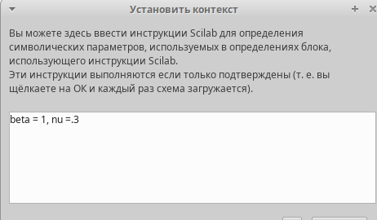
Рис. 1: Задание переменных окружения в xcos
Для реализации модели (рис. 2) потребуются следующие блоки xcos:
- CLOCK_c – запуск часов модельного времени;
- CSCOPE – регистрирующее устройство для построения графика;
- TEXT_f – задаёт текст примечаний;
- MUX – мультиплексер, позволяющий в данном случае вывести на графике сразу несколько кривых;
- INTEGRAL_m – блок интегрирования;
- GAINBLK_f – в данном случае позволяет задать значения коэффициентов $β$ и $ν$ ;
- SUMMATION – блок суммирования;
- PROD_f – поэлементное произведение двух векторов на входе блока.
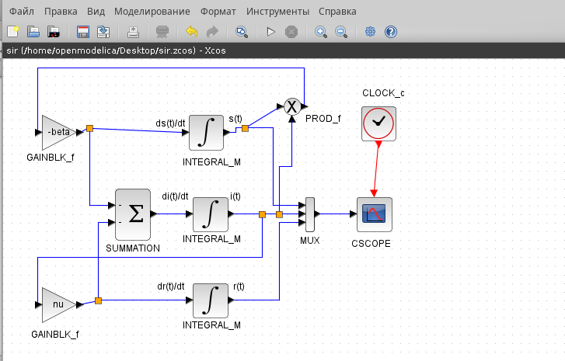
Рис. 2: Модель SIR в xcos
В параметрах верхнего и среднего блока интегрирования необходимо задать начальные значения $s\left(0\right)=0,999$ и $i\left(0\right)=0,001$ (рис. 3,4).
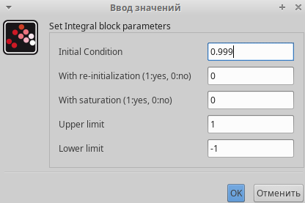
Рис. 3: Задание начальных значений в блоках интегрирования
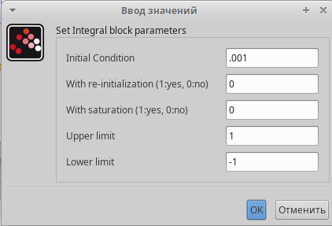
Рис. 4: Задание начальных значений в блоках интегрирования
В меню Моделирование, Установка зададим конечное время интегрирования, равным времени моделирования, в данном случае 30 (рис. 5).
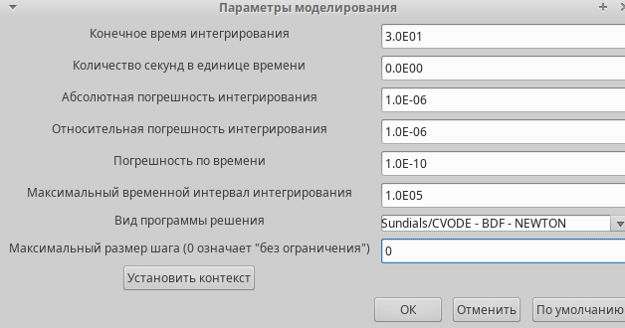
Рис. 5: Задание конечного времени интегрирования в xcos
Результат моделирования представлен на рис. 6, где черной линией обозначен график $s\left(t\right)$ (динамика численности уязвимых к болезни особей), красная линия определяет $r\left(t\right)$ — динамику численности выздоровевших особей, наконец, зеленая линия определяет $i\left(t\right)$ — динамику численности заражённых особей. Пересечение трёх линий определяет порог эпидемии.
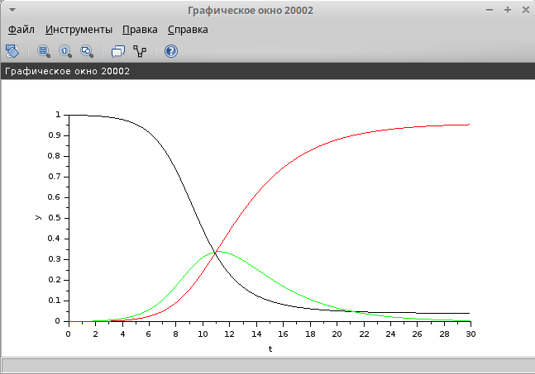
Рис. 6: Эпидемический порог модели SIR при $β=1,ν=0.3$

3.2 Реализация модели с помощью блока Modelica в xcos
Готовая модель SIR представлена на рис. 7.
Для реализации модели SIR с помощью языка Modelica помимо блоков CLOCK_c, CSCOPE, TEXT_f и MUX требуются блоки CONST_m — задаёт константу; MBLOCK (Modelica generic) — блок реализации кода на языке Modelica. Задаём значения переменных $β$ и $ν$ (рис. 1).
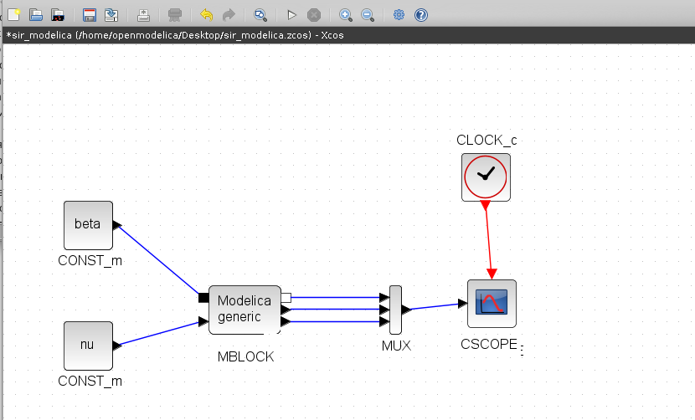
Рис. 7: Модель SIR в xcos с применением блока Modelica
Параметры блока Modelica представлены на рис. 8,9. Переменные на входе (“beta”, “nu”) и выходе (“s”, “i”, “r”) блока заданы как внешние (“E”).
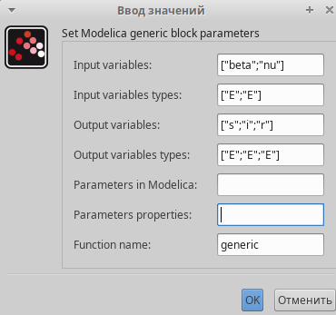
Рис. 8: Параметры блока Modelica для модели SIR
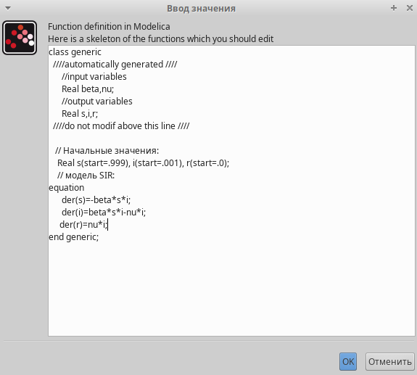
Рис. 9: Параметры блока Modelica для модели SIR
В результате получаем график (рис. 10), построенный с помощью блока Modelica идентичный графику (рис. 6), построенному без них.
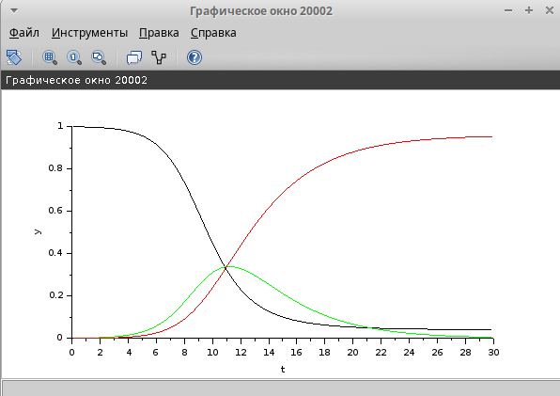
Рис. 10: Эпидемический порог модели SIR при $β=1,ν=0.3$

3.3 Упражнение
В качестве упражнения нам надо построить модель SIR на OpenModelica. Синтаксис почти такой же как и на Modelica. Нужно задать параметры, начальные значения и систему дифференциальных уравнений.
parameter Real I_0 = 0.001;
parameter Real R_0 = 0;
parameter Real S_0 = 0.999;
parameter Real beta = 1;
parameter Real nu = 0.3;
parameter Real mu = 0.5;
Real s(start=S_0);
Real i(start=I_0);
Real r(start=R_0);
equation
der(s)=-beta*s*i;
der(i)=beta*s*i-nu*i;
der(r)=nu*i;
Теперь выполним симуляции, задав конечное время 30 с (рис. 11).
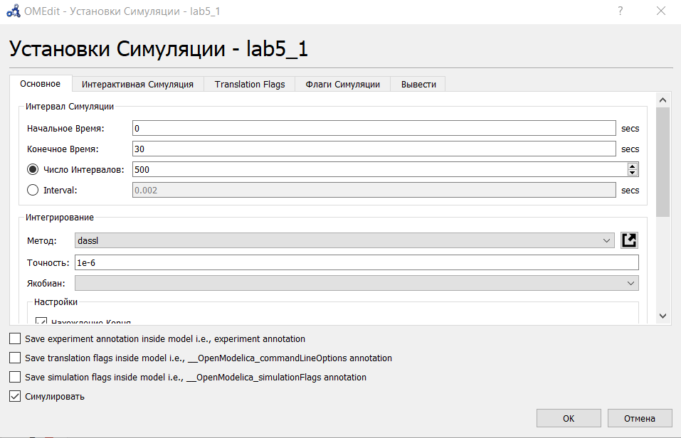
Рис. 11: Установка симуляции в OpenModelica
В результате получаем следующий график (рис. 12). Он идентичен предыдущим графикам выполненным в xcos.
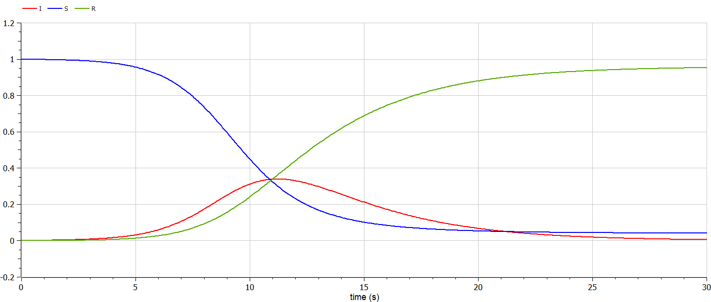
Рис. 12: Эпидемический порог модели SIR при $β=1,ν=0.3$

3.4 Задание для самостоятельного выполнения
Предположим, что в модели SIR учитываются демографические процессы, в частности, что смертность в популяции полностью уравновешивает рождаемость, а все рожденные индивидуумы появляются на свет абсолютно здоровыми. Тогда получим следующую систему уравнений:
$$\left\{\begin{matrix}\dot{s}=−βs\left(t\right)i\left(t\right)+μ\left(N−s\left(t\right)\right); \\ \dot{i}=βs\left(t\right)i\left(t\right)−νi\left(t\right)−μi\left(t\right); \\ \dot{r}=νi\left(t\right)−μr\left(t\right),\end{matrix}\right.$$
где $μ$ — константа, которая равна коэффициенту смертности и рождаемости.
Реализуем эту модель в xcos. Тут нам понадобятся три блока суммирования и 4 блока констант (добавляется константа $ν$).
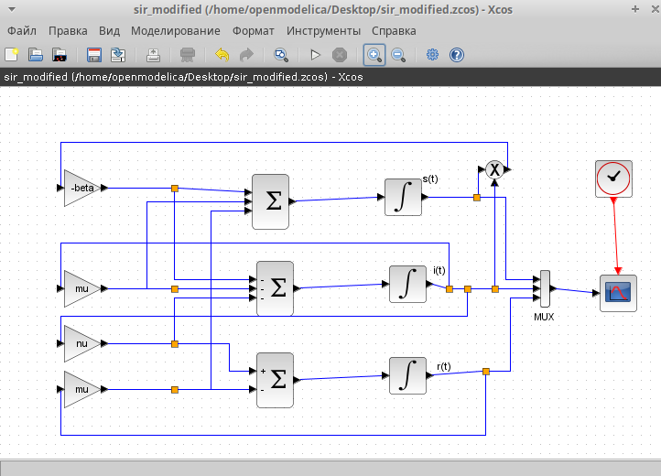
Рис. 13: Модель SIR с учетом демографических процессов в xcos
В результате получаем следующий график (рис. 14).
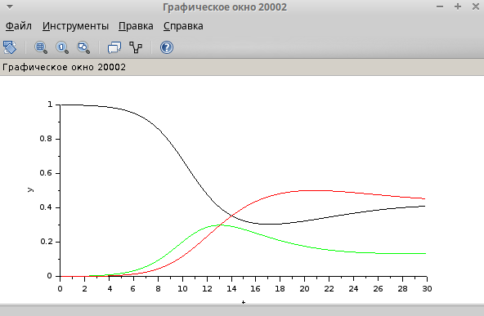
Рис. 14: График модели SIR с учетом демографических процессов
Теперь реализуем модель SIR с учетом демографических процессов в xcos с помощью блоков Modelica (рис. 15).
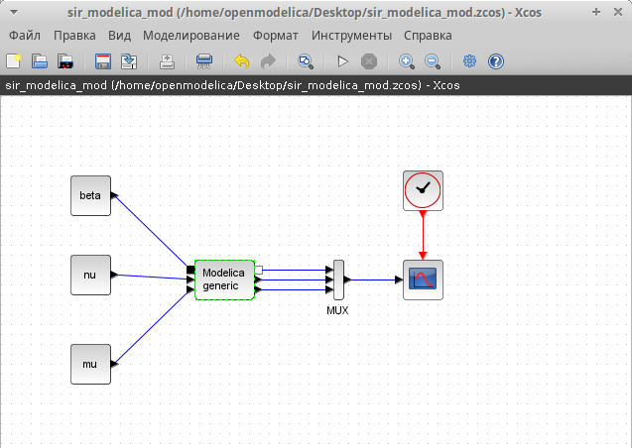
Рис. 15: Модель SIR с учетом демографических процессов в xcos с применением блока Modelica
Параметры блока Modelica представлены на рис. 16,17. Переменные на входе (“beta”, “nu”, “mu” ) и выходе (“s”, “i”, “r”) блока заданы как внешние (“E”).
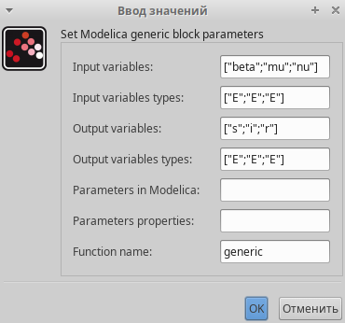
Рис. 16: Параметры блока Modelica для модели SIR с учетом демографических процессов
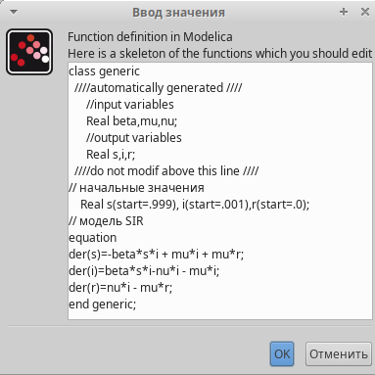
Рис. 17: Параметры блока Modelica для модели SIR с учетом демографических процессов
В результате получаем следующий график (рис. 18).
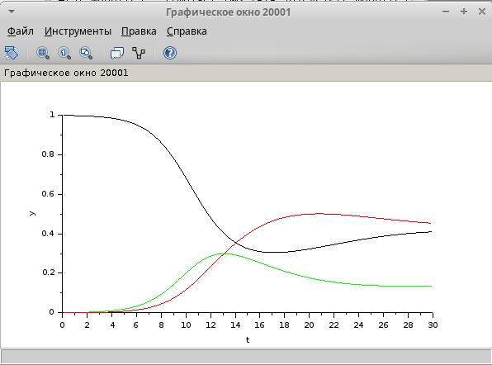
Рис. 18: График модели SIR с учетом демографических процессов
Реализуем модель SIR с учетом демографических процессов на OpenModelica.
parameter Real I_0 = 0.001;
parameter Real R_0 = 0;
parameter Real S_0 = 0.999;
parameter Real N = 1;
parameter Real beta = 1;
parameter Real nu = 0.3;
parameter Real mu = 0.5;
Real s(start=S_0);
Real i(start=I_0);
Real r(start=R_0);
equation
der(s)=-beta*s*i + mu*i + mu*r;
der(i)=beta*s*i-nu*i - mu*i;
der(r)=nu*i - mu*r;
Выполнив симуляцию, получим следующий график (рис. 19).
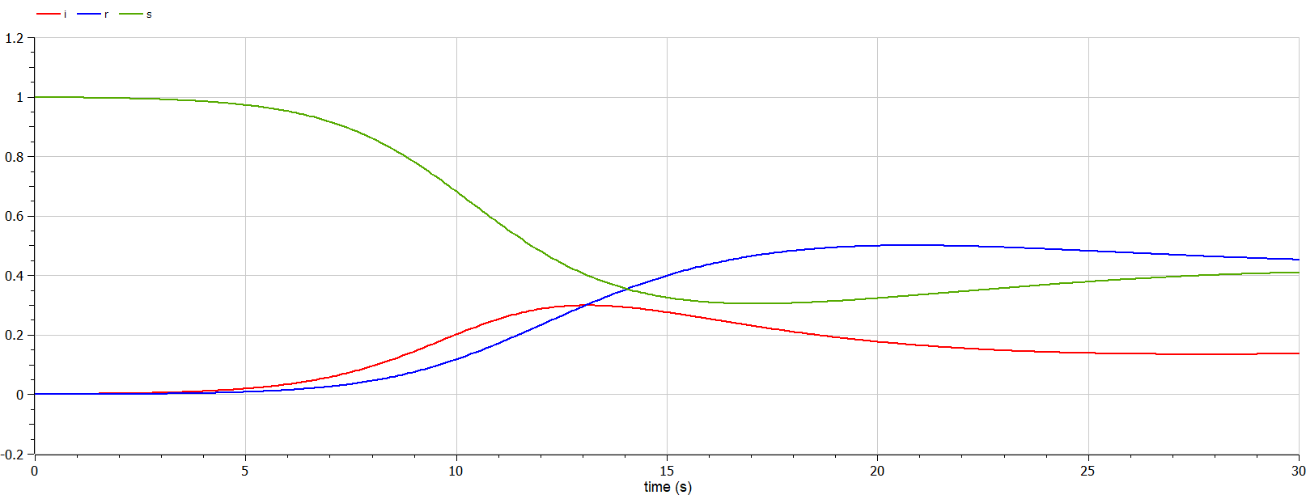
Рис. 19: График модели SIR с учетом демографических процессов
Теперь построим графики при разных значениях параметров.
- $β=1$, $ν=0.3$
- $μ=0.1$

Рис. 20: График модели SIR с учетом демографических процессов
- $μ=0.3$
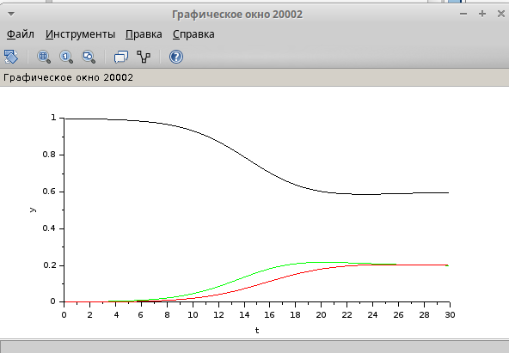
Рис. 21: График модели SIR с учетом демографических процессов
- $μ=0.9$
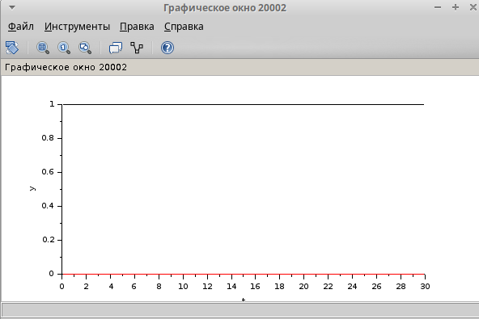
Рис. 22: График модели SIR с учетом демографических процессов
- $β=1$, $ν=0.1$
- $μ=0.1$
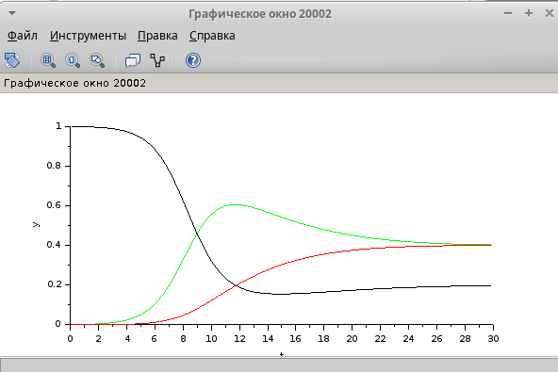
Рис. 23: График модели SIR с учетом демографических процессов
- $μ=0.9$
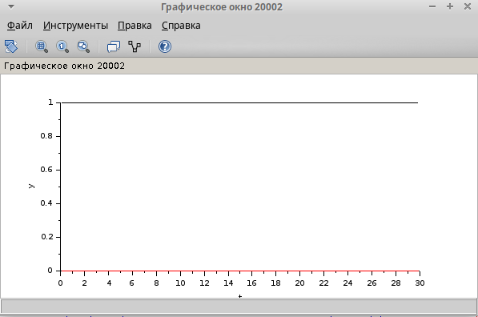
Рис. 24: График модели SIR с учетом демографических процессов
- $β=4$, $ν=0.3,μ=0.2$
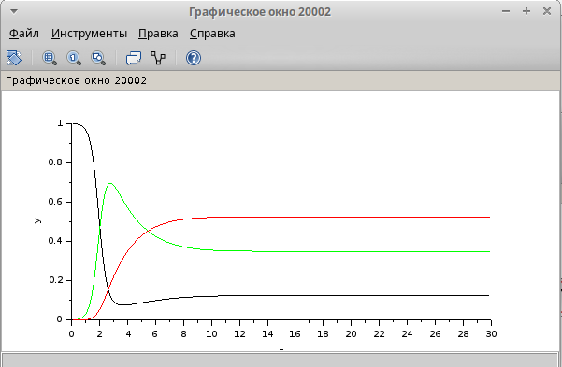
Рис. 25: График модели SIR с учетом демографических процессов
Исходя из анализа графиков, можно сделать вывод, что чем выше значение любого из параметров, тем быстрее система достигает стационарного состояния. При высоком коэффициенте заражения $β$ система быстро проходит через пик развития эпидемии и достигает стационарного состояния.

4 Выводы
В процессе выполнения данной лабораторной работы была построена модель SIR в xcos и OpenModelica.

